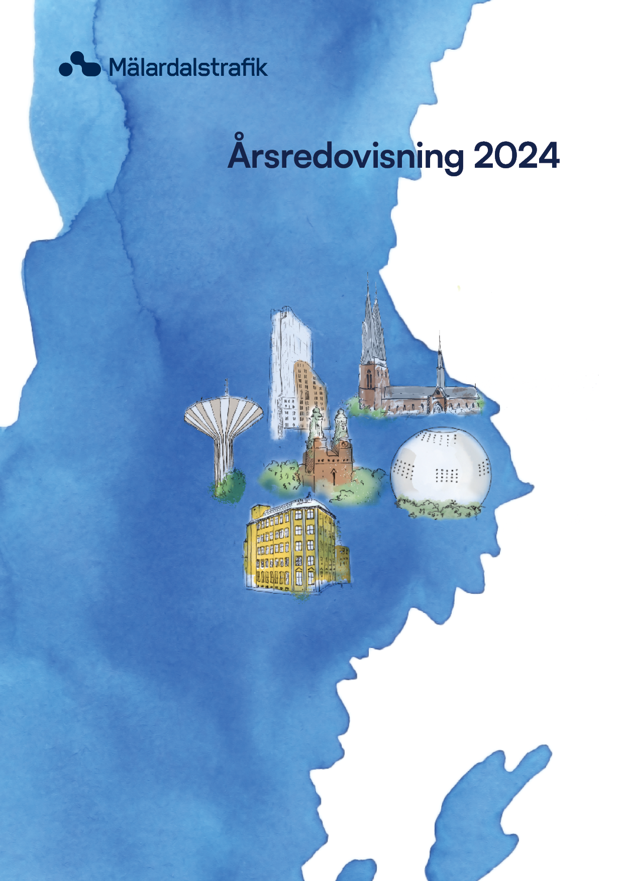

Årsredovisning 2024
Org. 556425–0610
Styrelsens säte: Stockholm
Företagets redovisningsvaluta: svenska kronor (SEK). Alla belopp redovisas, om ej annat anges, i tusentals kronor (tkr)
Årsredovisningen avser ett enskilt företag
För räkenskapsåret 2024-01-01 – 2024-12-31

Styrelsen och verkställande direktören för Mälardalstrafik AB avger härmed följande årsredovisning för 2024.
Förvaltningsberättelse 3
Om bolaget 3
Väsentliga händelser 4
Väsentliga personalförhållanden 6
Hållbarhet 6
Väsentliga risker och osäkerhetsfaktorer 14
Årets arbete med internkontroll 15
Resande och trafik 15
Biljetter, försäljning och kundkanaler 20
Ekonomi och resultat 21
Samlad bedömning av måluppfyllelse 22
Framtida utveckling 23
Förslag till resultatdisposition (Tkr) 25
Ekonomiska tabeller 26
Resultaträkning 26
Balansräkning 27
Rapport över förändringar i eget kapital 29
Kassaflödesanalys 30
Noter 31
Underskrifter 38


Förvaltningsberättelse

Om bolaget
Mälardalstrafik ägs av Region Stockholm, Region Sörmland, Region Uppsala, Region Västmanland, Region Örebro län och Region Östergötland. Föremålet för bolagets verksamhet är enligt bolagsordningen att handlägga frågor av gemensamt intresse för ägarna vad gäller regionaltågstrafik, särskilt i Mälarregionen.
I enlighet med det uppdaterade samverkansavtalet, som beslutades under året, omfattar detta att säkerställa en vid var tid stabil och tillförlitlig drift av bolagets tjänster men även långsiktiga och strategiska frågor som rör utveckling av såväl verksamheten i sig som regional kollektivtrafik som skapar ett mervärde för storregionalt sammanhållet trafiksystem. Målbilden är att detta ska bidra till en hållbar Stockholm-Mälarregion med en ökad andel regionalt kollektivtrafikresande.
Region | Antal aktier
Region Stockholm (232100-0016) | 48 aktier
Region Sörmland (232100-0032) | 18 aktier
Region Uppsala (232100-0024) | 18 aktier
Region Västmanland (232100-0172) | 18 aktier
Region Östergötland (232100-0040) | 18 aktier
Region Örebro län (232100-0164) | 18 aktier
Summa | 138 aktier
Tabell 1. Ägarförhållanden
Kontorsverksamheten finns i Stockholm, på Kollektivtrafikens Hus, i direkt anslutning till centralstationen.

Styrning och uppföljning
Ägarna styr Mälardalstrafik genom ett samverkansavtal, som i tillämpliga delar även är ett ägardirektiv för bolaget. Bolaget finansieras dels genom biljettintäkter, dels genom ersättning från ägarna. Styrelsen består av tolv (12) ledamöter samt tolv (12) suppleanter som nomineras av respektive ägares regionfullmäktige och väljs vid bolagsstämma.
Styrelsen leds av ett presidium bestående av ordförande och en till två vice ordföranden. Styrelsen upprättar och fastställer årligen en arbetsordning, i enlighet med aktiebolagslagen och samverkansavtalet, samt en instruktion för verkställande direktör.
Styrelsemötena hålls utifrån en fastställd årsplan. Inför varje styrelsemöte hålls tjänstemannaberedningar med tjänstepersoner från ägarregionerna för att gemensamt bereda ärenden till kommande styrelsemöte. Ägarna sammanträder i ett ägarråd, som sammankallas efter beslut i styrelsen. Under året har fyra ordinarie och fem extra styrelsemöten hållits. En ordinarie bolagstämma har hållits jämte tre extra stämmor (de senare per capsulam). Ägarrådet har sammanträtt vid sex tillfällen under 2024.
Styrelsen upprättar och fastställer varje år bolagets verksamhetsplan, inklusive budget, plus tre planår. Fastställandet sker vanligen i oktober. En samrådsversion av verksamhetsplan och budget upprättas årligen i mars, i syfte att fungera som dialog mellan bolaget och dess ägare.

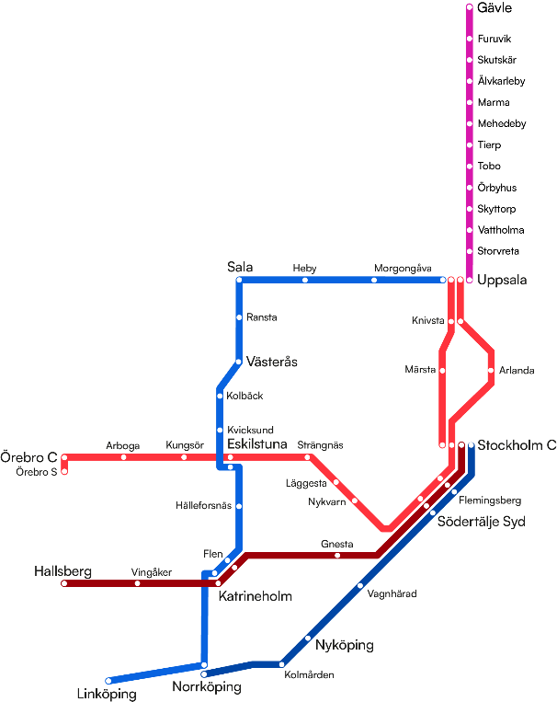
Verksamhet
Mälardalstrafik bedriver kollektiv regionaltågstrafik på fem linjer i Stockholm – Mälarregionen, se linjekarta till höger. Linjerna har varit historiskt olönsamma varför trafiken till del finansieras av ägarna via skattemedel.
Bild 1: Mälartågs linjekarta

Tack vare periodbiljetten Movingo erbjuds resenärer, genom avtal, därutöver giltighet på SJ Regional och vissa SJ InterCity tåg i Mälardalen, busslinjen Trosa-Liljeholmen samt på Tåg i Bergslagen inom Västmanlands, Örebro och Östergötlands län. Periodbiljetten gäller även på all lokaltrafik i Stockholm-Mälardalen som bedrivs av SL, Sörmlandstrafiken, UL, VL, Länstrafiken Örebro och Östgötatrafiken.
Vårt uppdrag är att ”genom ett effektivt trafikutbud och attraktiva tjänster, bidra till ett sammanhållet transportsystem och en hållbar utveckling i en växande Stockholm-Mälarregion” och vi har arbetat mot en vision som lyder ”Mälardalstrafik – navet i en livskraftig Stockholm-Mälarregion med Sveriges mest pålitliga regionaltågstrafik.” Visionen uppdaterades i samband med det nya samverkansavtalet, som beslutades under 2024, och lyder nu ”Mälardalstrafik bidrar till en livskraftig Stockholm-Mälarregion”.
Vår affärsmodell bygger på att vi som bolag i första hand agerar genom avtal. En proaktiv avtalsförvaltning är därför nödvändig. För att vi ska kunna leverera vårt uppdrag och skapa utveckling för framtiden är även samverkan en kritisk framgångsfaktor. Primära samverkans-partners utöver våra avtalspartners är Trafikverket, Mälardalsrådet och Svensk Kollektivtrafik.

Väsentliga händelser
Året inleddes med bistert vinterväder med en hög andel inställda avgångar, förseningar och fordonsskador som följd. Därutöver har mycket tid och kraft ägnats åt att säkerställa en stabil trafik. Under 2024 avslutade Mälardalstrafik avtalet med MTR Mälartåg AB i förtid och beslutade med stöd av artikel 5.5 i Europaparlamentets och rådets förordning (EG) nr 1370/2007 av den 23 oktober 2007 om kollektivtrafik på järnväg och väg och om upphävande av rådets förordning (EEG) nr 1191/69 och (EEG) nr 1107/70, att direkttilldela uppdraget att utföra regionaltågsverksamhet i Mälardalen till Transdev Sverige AB, ett så kallat nödavtal. Parallellt fortsatte arbetet med en ny upphandling för ett långsiktigt avtal. Ansökningsinbjudan för detta publicerades den 17 oktober.
Under sommaren aviserade SJ att man planerade att sluta köra regionaltågstrafik mellan Stockholm och Uppsala vid tidtabellsskiftet, december 2024. För Mälardalstrafik fick detta till konsekvens att Mälartågstrafiken, från och med tidtabellsskiftet, december 2024, utvidgades med ett antal avgångar på sträckan Stockholm-Uppsala, inte minst via Märsta. Beskedet från SJ skapade stor osäkerhet för många, en fungerande pendling mellan städerna är avgörande för både människor och företag. För Mälardalstrafik innebar det en stor utmaning och ansträngning att skapa en lösning som tillgodosåg behoven. Mälardalstrafik fattade därför, i slutet av september, även för denna trafik med stöd av artikel 5.5 i Europaparlamentets och rådets förordning (EG) nr 1370/2007 av den 23 oktober 2007 om kollektivtrafik på järnväg och väg och om upphävande av rådets förordning (EEG) nr 1191/69 och (EEG) nr 1107/70, att direkttilldela uppdraget att utföra regionaltågsverksamhet Stockholm-Uppsala till Transdev Sverige AB, ett så kallat nödavtal.
Årets väsentliga händelser sammanfattas i nedan illustration:
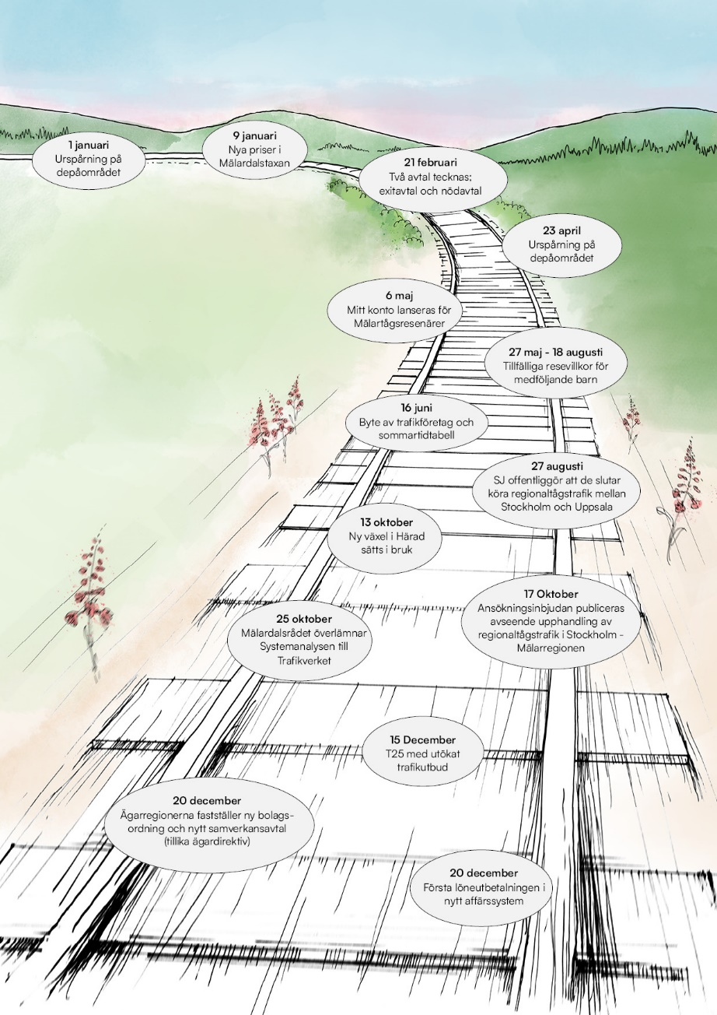
Bild 1. Väsentliga händelser 2024

Väsentliga händelser efter bokslutsperioden
- Vid extra styrelsesammanträde den 17 januari 2025 beslutades om att anskaffa tretton (13) ytterligare fordon.
- Den 21 januari 2025 publicerades anbudsinbjudan till trafikupphandling avseende regionaltågstrafik i Stockholm-Mälarregionen.
- Som del av ny bolagsordning byter Mälardalstrafik MÄLAB AB namn till Mälardalstrafik Aktiebolag.

Väsentliga personalförhållanden
Under 2024 har Mälardalstrafik fortsatt att växa och utvecklas där antalet medarbetare har ökat med drygt 20 procent för att vid årets slut vara 33 anställda, varav nära 100 procent har en heltids tillsvidareanställning.
Könsfördelningen är jämn mellan kvinnor och män och medelåldern är drygt 48 år. Drygt 40 procent av medarbetarna är 50 år eller äldre. Åldersstrukturen påverkas av verksamhetens karaktär och svårighetsgrad, det vill säga att Mälardalstrafik som beställarorganisation kräver hög kompetens och erfarenhet.
Personalmässigt är företaget stabilt med låg personalomsättning 2024 och fortsatt mycket låg sjukfrånvaro. Förklaringen till den låga sjukfrånvaron bedöms vara en kombination av god arbetsmiljö och möjlighet att påverka arbetets förläggning för att möjliggöra för medarbetarna att kombinera arbete och livssituation.
Höstens medarbetarundersökning visar på en bra nivå med ökat HME (Hållbart Medarbetar Engagemang), vilket är en fortsatt positiv utveckling de senaste åren.
I slutet av 2024 infördes nya arbetssätt för löneadministrationen i samarbete med en extern part. Syftet har varit att förbättra det digitala stödet och minska sårbarhet och personberoenden i lönefunktionen. Förändringen har påverkat samtliga medarbetare och innebär ett digitaliserat flöde med självrapportering av medarbetarna och attest av ansvarig chef.

Hållbarhet
Mälardalstrafik täcks enligt nuvarande lagstiftning av kraven på hållbarhetsrapportering enligt CSRD och ESRS från och med rapporteringsåret 2025. Mälardalstrafik kommer också behöva rapportera enligt EU-taxonomiförordningen med start samma år. Rapporteringen för 2024 sker enligt de tidigare kraven på hållbarhetsrapportering i Årsredovisningslagen.

Särskilda förutsättningar under året
Hållbarhetsrapporteringen bygger till stor del på rapportering från leverantörer. Mälardalstrafiks hållbarhetsarbete förutsätter därför en tydlig kravställning i avtal och ett nära samarbete med de leverantörer som utför tjänsten. Bytet av trafikföretag under 2024 har påverkat datainsamling och uppgiftsinhämtning.

Hållbarhetskontext
Mälardalstrafiks uppdrag är att, genom ett effektivt trafikutbud och attraktiva tjänster, bidra till ett sammanhållet transportsystem och en hållbar utveckling i en växande Stockholm-Mälarregion. Huvuddelen av verksamheten utgörs av offentligt upphandlad kollektivtrafik med tåg, Mälartåg. Den största konkurrenten är privatbilismen. För att möjliggöra resande med Mälartåg har Mälardalstrafik ett eget biljettsortiment samt egna kundkanaler. Hållbarhetskontexten kan sammanfattas i nedan punkter:
- Spårbunden kollektivtrafik är en nyckel i samhällets gröna, hållbara omställning. Energianvändningen är stor och det är viktigt med resurs- och energieffektivitet. Konjunktur och samhällsekonomisk utveckling påverkar utbud och efterfrågan.
- Mälardalstrafik är i huvudsak en tjänstemannaorganisation. Företagets viktigaste verktyg för att hantera såväl positiv som negativ påverkan är genom leverantörsstyrning och tillgångsförvaltning.
- Tjänsterna bidrar till att skapa nytta på såväl samhälls- som individnivå genom att möjliggöra för hållbart resande med kollektiv regionaltågstrafik inom Stockholm-Mälarregionen. Hållbar tillgångsförvaltning är en central del av verksamheten.
- Tjänsterna får både negativa och positiva konsekvenser för människa och miljö längs med värdekedjan. De negativa konsekvenserna ska ses i relation till den nytta de skapar för kunderna samt genom omställningen av transportsystemet.

Mälardalstrafiks hållbarhetsarbete under året
Under 2024 genomfördes den dubbla väsentlighetsanalysen (DMA) som första steg inför att hållbarhetsrapportera i enlighet med kraven i CSRD och ESRS. Under hösten påbörjades arbetet med rapportering enligt CSRD, genom att skapa processer och styrning som stödjer rapporteringen och samt fördjupa kunskapen inom områden där denna är bristfällig. På övergripande nivå har arbetet inriktats på att föra dialog med olika intressenter, utveckla hållbarhetskraven mot leverantörer samt att specificera upplysningar som kommer behöva rapporteras i kommande redovisningar. Under året påbörjades också utarbetande av hållbarhetsstrategier baserade på väsentlighetsanalysen som harmoniserar med verksamhetens fokusområden.
För 2024 beskrivs väsentliga hållbarhetsfrågor samt status avseende dessa under nedan områden:
- Miljöinformation - Klimatförändring, Föroreningar, Resursanvändning och cirkulär ekonomi
- Samhällsansvarsinformation - Den egna arbetskraften, Arbetstagare i värdekedjan, Konsumenter och slutanvändare
- Bolagsstyrningsinformation - Ansvarsfullt företagande
Rapporteringen under respektive område har följande disposition:
- Konsekvenser, risker och möjligheter.
- Policys och styrning.
- Aktiviteter under året.
- Planerade aktiviteter.
- Resultat.

Värdekedjan
Affären
Råvaru-utvinning (metaller, glas, olja, mm)
Köra tågtrafik i Mälardalen
Trafikföretag
Realkapital och stödtjänster (fordon, depåer, städning, mm)
Kunder/-Resenärer
Tillverkning (fordon, reservdelar, kemikalier mm)
Samhälls-nytta
Mälardalstrafiks verksamhet: Governance, Ledning, styrning, ekonomi, upphandling, uppföljning, strategi, analys, affärsutveckling, påverkansarbete/möjliggörande arbete, mm
Upphandling av fordon, underhåll av fordon, avfall och återvinning
Hållbar tillgångsförvaltning
Logistikflöde/Transporter i olika led
Bild 2. Mälardalstrafiks värdekedja i översikt.
Konsekvenser av Mälardalstrafiks verksamhet samt risker och möjligheter för verksamheten uppstår längs värdekedjan. Störst bedöms påverkan på miljön vara i samband med att fordonen tillverkas, körs, underhålls och i slutändan återvinns. När det gäller social hållbarhet kan det finnas risker, främst kopplat till råvaruutvinning, samt kopplat till arbetsmiljö för arbetstagare uppströms i värdekedjan.

Miljöinformation

Klimatförändringar

Konsekvenser, risker och möjligheter
Energianvändning. Det krävs mycket el för att driva tågen men denna kommer till övervägande del från icke-fossila energikällor. Det finns möjligheter att minska samhällets klimatpåverkan genom att effektivisera elanvändningen och på så sätt tillgängliggöra den frigjorda elen för andra ändamål där den kan bidra till samhällets klimatomställning.
Begränsning av klimatpåverkan. Mälardalstrafiks negativa klimatpåverkan uppstår längs värdekedjan vid tillverkning och transporter av fordonen och all utrustning som behövs för trafikeringen. Det sker också en negativ påverkan till följd av den infrastruktur som trafikeringen är beroende av, tex spår och energisystem, som dock redan finns på plats. Mälardalstrafik bidrar idag till att minska samhällets klimatpåverkan genom att erbjuda fossilfritt och kollektivt resande som alternativ till personbilstransporter och bidrar på så sätt till lägre utsläpp per rest personkilometer på de sträckor som trafikeras.
Klimatrisker och klimatanpassning. Verksamheten är tydligt beroende av de risker som ett förändrat klimat innebär, framför allt då infrastrukturen är sårbar för kraftiga regn, stora snölaster, kraftiga vindar, ras och skred samt solkurvor. Huvudsakligt ansvar för att infrastrukturen ska klara av nuvarande och framtida utveckling ligger hos Trafikverket.

Policys och styrning
Klimatförändringar hanteras delvis via samverkansavtalet mellan ägarna samt i olika policyers, riktlinjer och kravställning mot leverantörer. Bland dessa märks särskilt avtalskraven mot trafikföretaget.
Aktiviteter under året
Begränsning. Arbetet med att ta fram en omställningsplan påbörjades under året och fortsätter under 2025. Arbetet är beroende av intressentdialogerna och en fördjupad kunskap om påverkan i värdekedjan. Klimatpåverkan, omställning och klimatrisker har lyfts och diskuterats i samtliga intressentdialoger, inte minst med trafikföretaget och fordonsägaren. Klimatfrågan har en nära relation till resursanvändning och cirkulär ekonomi.
Under året har hållbarhetskraven, inklusive klimatkraven, vid upphandling av leverantörer setts över för att möjliggöra framtida hållbarhetsrapportering.
Klimatrisker och anpassning. En dialog med Trafikverket om klimatrisker och anpassning har initierats, som en del av Mälardalstrafiks screening av utsatthet för klimatrisker.

Planerade aktiviteter
Under 2025 arbetar Mälardalstrafik bland annat vidare med en omställningsplan samt med leverantörsuppföljning. För detta krävs att kunskapen om konsekvenser, risker och möjligheter fördjupas.

Resultat
Elförbrukningen för drivströmmen 2024 översteg prognosen och därför köptes ytterligare ursprungsgarantier i början av 2025. Med dessa ursprungsgarantier tillgodoräknade anses drivströmmen vara klimatneutral. I ett livscykelperspektiv har dock all kraftförsörjning en klimatpåverkan.
Energianvändning i verksamhetslokalerna. Den totala elförbrukningen ökade med elva (11) procent jämfört med föregående år. Värmeförbrukningen ökade med 19 procent vilket kan förklaras med att vintern 2024 var klart kallare än 2023. Värmen var huvudsakligen från förnybara källor eller återvunnen energi. Den fossila andelen stod för en (1) procent.
De största utsläppen uppstår i samband med tågens tillverkning, drift och service samt de varor och tjänster som behövs för detta, Merparten av klimatpåverkan från tågens livscykel saknas i årets rapportering.
Trafikföretaget som idag kör Mälartåg har identifierat stormar, värmeböljor och översvämningar som de tre risker som innebär störst hot mot verksamheten. Av dessa är det främst stormar och översvämningar som anses utgöra ett hot mot samhälle och infrastruktur i en svensk kontext även om värmeböljor kan slå hårt mot såväl samhällskritiska funktioner som människors hälsa under vissa förutsättningar. Fortsatt analys krävs för att uttala sig om detta innebär några risker specifikt för Mälardalstrafik. Givet befintlig kunskap får klimatriskernas påverkan på trafikeringen anses begränsade.

Förorening

Konsekvenser, risker och möjligheter
Det finns risk för utsläpp till främst vatten och mark vid drift och underhåll. Störst är risken i anslutning till depån i samband med fordonstvätt och städning. När det gäller luft är påverkan främst i form av bullerföroreningar i spårens närområde.
Det kan finnas risk för föroreningar även i andra delar av värdekedjan, tex uppströms vid tillverkning och transporter av fordon och material men kunskapen om dessa risker finns hos andra led i värdekedjan och behöver kartläggas.

Policys och styrning
Miljöpolicyn specificerar att produkter ska väljas utifrån bästa miljöval, vilket innebär att ta hänsyn till föroreningsrisken i olika steg av produkternas livscykel. I upphandlingsvillkor mot leverantörer ställs krav på bedömning av miljöriskerna med att använda olika ämnen. Därtill ska betydande miljörisker hanteras med mål och handlingsplan som del i leverantörens miljöledningssystem. Miljöincidenter ska hanteras och rapporteras och lagar och regler givetvis följas.

Aktiviteter under året
Översyn av kravställning i upphandling av regionaltågstrafik i Stockholm-Mälarregionen för att säkerställa relevant uppföljning, målformulering och fortsatt arbete. Initierad dialog med berörda intressenter.

Planerade aktiviteter
Förbättra kunskap om risker och hantering av dessa med grund i intressentdialoger, främst kopplat till depån men även uppströms och nedströms i värdekedjan. En utgångspunkt för fortsatt dialog kommer vara leverantörens kemikalieförteckning. Policys och styrning ses över i relation till de identifierade riskerna.
Trafikföretagets miljöledningssystem är under utveckling. I det arbetet ingår att identifiera betydande miljöpåverkan och att sätta mål och utarbeta en handlingsplan.

Resultat
Föroreningar. I depån hanteras kemikalier och produkter som är skadliga för miljö och människa. Leverantören ansvarar för att riskbedöma alla produkterna, och den nya leverantören arbetar för närvarande med detta.
En mindre incident har upptäckts och hanterats av trafikföretaget i dialog med tillsynsmyndigheten utan väsentlig miljöpåverkan.

Resursanvändning och cirkulär ekonomi

Konsekvenser, risker och möjligheter
För Mälardalstrafik handlar resursanvändning och cirkulär ekonomi i hög grad om hållbar tillgångsförvaltning, att styra verksamheten så fordonen i möjligaste mån underhålls för att förlänga livslängden, undvika akuta kostnader och se till att resurserna används så effektivt som möjligt. Genom en effektiv och hållbar förvaltning kan fordonsflottan användas effektivare och fordonens livslängd upprätthållas, vilket i sin tur minskar negativ miljöpåverkan vid tillverkning och återvinning.

Policys och styrning
Resursanvändning och cirkulär ekonomi utgör ett centralt område för Mälardalstrafik. När det gäller tillgångsförvaltningen så utgår den dels från kraven i ISO standarden 55 000, dels från avtalen med leverantörerna av fordon och depå. Policys och styrning sker i nära samverkan mellan Mälardalstrafik och fordonsägaren.

Aktiviteter under året
Översyn av hållbarhetskrav på trafikföretag och kontorselektronik i syfte att hitta resurseffektiviserande cirkulära principer samt dialog med leverantörer om resursinflöde, resursutflöde och avfall.

Planerade aktiviteter
Under 2025 fortsätter arbetet med att sätta mål och planera åtgärder på områden där resursanvändningen har som störst hållbarhetspåverkan (miljö, socialt ekonomiskt). Det finns ett behov av att öka kunskapen om vilken påverkan som tillverkning, underhåll och drift har i ett livscykelperspektiv samt koppla ihop miljömässig och social påverkan med ekonomiska konsekvenser av olika steg för ökad medvetenhet.

Resultat
Resursinflöden. Det pågår för närvarande en bedömning av vilka som är de viktigaste inflödena av resurser i termer av fysisk och ekonomisk omfattning samt vilka konsekvenser, risker och möjligheter dessa resurser får. Några av de mest avgörande resurserna är el och kemikalier men det krävs sannolikt ett stort antal andra produkter/material/ämnen för underhåll och service av fordonen.
Resursutflöden. För fordonen finns en detaljerad specifikation hur olika delar och komponenter ska återvinnas vid byte eller vid livslängdens slut.
De finansiella effekterna av resursanvändning och cirkulär ekonomi, inte minst när det gäller underhåll, är stora och brister riskerar därför att få märkbara finansiella effekter. Orsakssambanden och belopp har inte uppskattats specifikt kopplat till resursanvändningen.
Avfall. Leverantören ansvarar för avfallshanteringen i depån och på tågen.

Övrigt
Vatten. I verksamheten används vatten för tvätt och vattenförbrukning i tåg och lokaler. Depån har miljötillstånd för detta.

Samhällsansvarsinformation

Den egna arbetskraften

Konsekvenser, risker och möjligheter
När det gäller den egna arbetskraften är tillgången till och utveckling av kompetens för uppdraget avgörande för att kunna bedriva verksamheten och bedöms därför som en väsentlig hållbarhetsfråga. Uppdraget ställer stora krav på att varje person har rätt kompetens för sin del av uppdraget. Problem med kompetensförsörjningen kan utgöra en risk för att fullgöra uppdraget.
Mälardalstrafik har tecknat kollektivavtal och är medlem i arbetsgivarorganisationen Sobona, där trygga anställnings- och pensionsvillkor regleras för samtliga anställda.

Policys och styrning
Utöver lagstadgade krav och överenskomna kollektivavtal arbetar Mälardalstrafik utifrån en värdegrund. Frågor rörande mångfald och jämställdhet är dels en del av det systematiska arbetsmiljöarbetet, dels en parameter vid rekrytering. Medarbetarpolicyn, Riktlinjer för det systematiska arbetsmiljöarbetet utgör viktiga förutsättningar för styrningen av den egna arbetskraften.
Arbetsplatsträffar genomförs för att möjliggöra delaktighet och dialog mellan chefer och medarbetare i frågor rörande verksamhetsutveckling, arbetsmiljö och arbetsklimat. Samverkan och dialog sker löpande med Skyddsombud som har en särställning i förhållande till såväl arbetsgivare som medarbetare.

Aktiviteter under året
Under 2024 har det påbörjats ett arbete för att förbättra för chef att utöva sitt ledarskap och företrädarskap för arbetsgivaren i relation till medarbetarna. Ett arbete har även påbörjats för att skriftligen fördela arbetsmiljöuppgifter vidare till chefer i organisationen i enlighet med föreskrifterna i det systematiska arbetsmiljöarbetet.
En medarbetarundersökning har genomförts under hösten och resultatet har presenterats för samtliga medarbetare. Årlig lönekartläggning har genomförts för att analysera om det finns osakliga skillnader i lön mellan män och kvinnor med tillhörande åtgärdsplan.

Planerade aktiviteter
Planen för 2025 är att fortsätta utvecklingen av det systematiska arbetsmiljöarbetet för att säkerställa en god arbetsmiljö och följsamhet mot regler och föreskrifter.
I inledningen av året genomförs frivilliga hälsokontroller av Mälardalstrafiks företagshälsovård, vilket erbjuds medarbetarna vartannat år.

Resultat
Se avsnitt Väsentliga personalförhållanden.

Arbetstagare i värdekedjan

Konsekvenser, risker och möjligheter
När det gäller arbetstagare i värdekedjan finns det risker kopplat till arbetsförhållanden. Värdekedjan från utvinning av råvaror till återvinning/cirkulation är lång och komplex. Det finns ett behov av att inventera risker och konsekvenser uppströms och nedströms.

Policys och styrning
Vid upphandling ställs krav på att leverantörer ska följa de lagar och regler som gäller, samt att ett antal grundläggande upphandlingsrättsliga principer ska efterlevas; icke-diskriminering, likabehandling, proportionalitet, öppenhet, ömsesidigt erkännande och konkurrens.
Uppförandekoden för leverantörer är ett viktigt verktyg för styrning både när det gäller miljöfrågor och sociala frågor och omfattar FN:s ramverk för företag och mänskliga rättigheter och omfattar såväl krav som kontroll i leverantörskedjan.

Aktiviteter under året
Kravställning i upphandlingar för att säkerställa relevant uppföljning, målformulering och fortsatt arbete. Initierad dialog med berörda intressenter.

Planerade aktiviteter
- Identifiera geografiska och tematiska riskområden, exempelvis linjer eller områden där risker så som översvämning eller ras och skred är väsentliga.
- Upprätta en handlingsplan baserat på väsentliga risker.
- Uppföljning av upphandling. Samverkan med andra aktörer för att uppföljning och kontroller ska bli träffsäkra. Regionernas krav på uppförandekod och tillbörlig aktsamhet blir ramverk att utgå från.

Resultat
Säkerställande av hållbara leverantörskedjor: Trafikföretaget och fordonsägaren är de två största leverantörerna som har närmast kontakt med ett stort antal leverantörer uppströms. Mälardalstrafik för en dialog med trafikföretaget om hur arbetet planeras, genomförs och resultatet av detta.

Konsumenter och slutanvändare

Konsekvenser, risker och möjligheter
Väsentliga frågor handlar om att utbudet ska skapa resenärsnytta och bidra till smidigare och flexiblare resande i Stockholm-Mälarregionen och därmed efterfrågas av resenärerna. Det är också kärnan i Mälardalstrafiks affärsidé. Även säkerhet och trygghet är väsentliga frågor för resenärerna och därmed för Mälardalstrafik. Det handlar främst om resenärers trygghet på tågen och i stationsmiljön.

Policys och styrning
Samverkansavtalet mellan ägarna sätter ramar för verksamheten. Säkerhet och trygghet regleras i hög grad genom lagar och regler till exempel Passagerarförordningen.

Aktiviteter under året
Mycket av den vardagliga kommunikationen med konsumenter och slutanvändare sker ombord på våra tåg och via kundservice. Vidare har Mälardalstrafik ett antal digitala kanaler för köp av biljetter, självbetjäningstjänster och information. Vid sidan av ett antal kommunikationsaktiviteter och kampanjer genomfördes kundundersökningar två gånger under året.

Planerade aktiviteter
Det finns en potential i att tydligare kommunicera med kunderna hur Mälardalstrafiks affär hänger ihop med en grön, klimatneutral och i övrigt hållbar omställning av transporterna i samhället.

Resultat
Mälardalstrafik mäter regelbundet kvaliteten i leveransen såväl genom faktiska mått som punktlighet och regularitet samt upplevda som nöjd-kund-index. Genom att följa upp såväl antal påstigande som antal sålda biljetter får vi även en bild av hur många som väljer att åka med våra tåg. Ur ett utbudsperspektiv följer vi även upp hur många person- respektive sittplatskilometer som vi erbjuder.

Bolagsstyrningsinformation

Ansvarsfullt företagande

Konsekvenser, risker och möjligheter
För Mälardalstrafik handlar Ansvarsfullt företagande framför allt om upphandling och förvaltning av leverantörsavtal eftersom dessa är centrala verktyg för att bedriva verksamheten. Det är genom avtal med leverantörer som tjänsterna skapas och det är dessa aktörer som behöver leva upp till de krav som ställs. Det behöver också finnas en tydlighet i hur upphandling och förvaltning sker för att bibehålla förtroendet för tjänsten.

Policys och styrning
Uppförandekoden för leverantörer utgör en grund för styrningen.
För upphandling finns det såväl processer som interna riktlinjer som bland annat stipulerar Öppenhetsprincipen vilket innebär att upphandlingar ska vara öppna och förutsebara vilket är en förutsättning för att det ska föreligga konkurrens på marknaden, för att förhindra korruption och för att likabehandlingsprincipen ska kunna följas.
Som del av styrning och uppföljning av våra större avtal gör vi revisioner.

Aktiviteter under året
Intern kontroll genomförs enligt plan.

Planerade aktiviteter
Fortsatt uppföljning via intern kontroll samt leverantörsrevisioner.

Resultat
Inga fall av korruption eller jäv har identifierats under året, vilket bland annat följs upp genom intern kontroll.
Uppföljning att genomförda upphandlingar följer våra riktlinjer har skett via intern kontroll. Se vidare Väsentliga risker och osäkerhetsfaktorer om aktuella händelser kopplat till upphandling och förvaltning av leverantörsavtal och det nödavtal som tecknats under året.

Väsentliga risker och osäkerhetsfaktorer
För 2024 (2025–2027) års Verksamhetsplan har risker identifierats inom fem områden; omvärldsrelaterade risker, finansiella risker, verksamhetsrelaterade risker, (IT-och informations-) säkerhetsrelaterade risker samt medarbetar- och organisatoriska risker. Mälardalstrafik arbetar aktivt med riskhantering i syfte att eliminera dessa. Under året har fortsatt arbete lagts ner inom säkerhetsområdet, inte minst säkerhetsskydd samt Informations- och IT-säkerhet.
Bland väsentliga risker och osäkerhetsfaktorer som påverkat verksamheten under året kan särskilt nämnas den geopolitiska situationen, konjunkturen i samhället med högre kostnader, bristen på kritisk kompetens samt brister i infrastrukturen. De sistnämnda har i hög grad påverkat vår förmåga att nå våra mål. Risken ”Leverantörer uppfyller inte sina åtaganden” föll ut under året och Mälardalstrafik arbetade intensivt för att minimera konsekvenserna, inte minst säkerställa trafiken. Resultatet av detta arbete blev det nödavtal som startade i juni och som kompletterades i september med utökad trafik på sträckan Stockholm-Uppsala.
Mälardalstrafik arbetar aktivt för att hantera finansiella risker kopplade till bolagets verksamhet. I förlängningen hanteras den finansiella risken genom de stabila ägarna och samverkansavtalet som beskriver hur Mälardalstrafik ska finansieras. Den förändrade situationen med såväl tillkommande verksamhet på sträckan Stockholm-Uppsala och nödavtalet för Mälartågstrafiken påverkade kostnadsbilden under året och därmed ägarna.

Årets arbete med internkontroll
Internkontrollplan för 2024 fokuserade särskilt på efterlevnad inom avtalsförvaltning, inköp och upphandling samt på försäljningsprocesser. Internkontrollplan för 2024 innehöll totalt 26 kontrollområden, varav 15 kontrollområden kopplade till Verksamhetsperspektivet, fyra kontrollområden kopplade till Kundperspektivet, två kontrollområden kopplade till Medarbetarperspektivet och fem kontrollområden kopplade till Ekonomiperspektivet. Resultatet från internkontrollen visar att verksamheten i allt väsentligt bedrivits i enlighet med ändamålet.

Resande och trafik

Resande
I snitt reser cirka 43 000 personer med Mälartåg en normal vardag, på helgerna ungefär hälften så många. Totalt registrerades under 2024 drygt 12 miljoner påstigande på Mälartågslinjerna, det motsvarar en minskning på cirka 2 procent jämfört med 2023. Med undantag av några (del-)sträckor har det ökade utbudet (2024 producerades 13 procent fler tågkilometer än 2023 i hela systemet) inte lett till en positiv resandeutveckling.
Generellt präglades 2024 av lågkonjunktionen och hushållens konsumtion utvecklades svagt, framför allt gällande transporttjänster (Källa: SCB). Swedavia rapporterar exempelvis om 9 procents färre inrikes resor med flyg, även SJ:s delårsrapporter Q1-Q3 visar på en svag negativ resandeutveckling till och med september. Specifikt för resandet med tåg har antagligen också en kombination av markant lägre priser på drivmedel samt fortsatta kvalitetsproblem (punktlighet, inställd trafik) bidragit negativt. Även ett antal specifika, mer lokala orsaker kan identifieras:
Linjen Stockholm-Nyköping-Norrköping tyngdes av banarbeten under våren och antalet påstigande utföll med knappt 5 procent färre påstigande jämfört med 2023. Därtill utökade SJ sitt utbud på Ostpendeln på linjen Linköping-Norrköping-Stockholm-Gävle vilket sannolikt ledde till en viss överflyttning av resandet från Mälartåg på linjen Stockholm-Nyköping-Norrköping. Men även utvecklingen till och från Nyköping var svag.
Också på linjen Uppsala-Sala-Västerås-Linköping minskade antalet påstigande med cirka 5 procent. Utvecklingen var något bättre norr om Västerås och rentav positiv mellan Uppsala och Sala. Sannolikt beror detta på relativt stora utbudsökningar mellan Västerås och Sala samt, till skillnad från åren innan, en betydligt mer robust trafik mellan Uppsala och Sala. På södra delen påverkades utvecklingen av lägre resandet till och från bytespunkterna Katrineholm och Linköping.
På linjen Uppsala-Stockholm-Eskilstuna-Örebro var utvecklingen av olika karaktär: Norra delen mellan Stockholm och Uppsala präglades av klart lägre resandet, sannolikt på grund av en överflyttning till pendeltågen där priset sänktes i början av året, dessutom var trafiken med pendeltågen betydligt mer pålitlig under 2024 än under 2023. Mellan Stockholm och Örebro var utvecklingen i princip oförändrad eller svagt positiv.
Även mellan Stockholm-Katrineholm-Hallsberg var antalet påstigande lägre än året innan.
Linjen som går emot trenden är Gävle-Uppsala, där antal påstigande ökade kraftigt fram för allt söder om Tierp samt till och från Gävle. Denna sträcka drabbades av reducerad trafik 2022 och 2023 – med minskat resande som följd. 2024 återanordnades mycket av trafiken igen vilket tillsammans med UL:s kraftiga prissänkning bidrog till den positiva utvecklingen 2024.
Linje | Antal påstigande | Förändring mot 2023
Stockholm-Nyköping-Norrköping | 1 390 000 | - 5 procent
Stockholm-Katrineholm-Hallsberg | 924 000 | - 3 procent
Uppsala-Stockholm-Eskilstuna-Örebro ¹ | 4 995 000 | - 4 procent
Uppsala-Sala-Västerås-Linköping | 1 867 000 | - 5 procent
Gävle-Uppsala | 2 922 000 | + 12 procent
Övrigt ² | 143 000 | - 43 procent
Totalt | 12 241 000 | - 2 procent
Tabell 2. Antal påstigande med Mälartåg 2024. En kalibrering av passagerarräkningssystemet pågår, antagligen finns en viss underskattning av resandet.
Källa: Mälardalstrafiks passagerarräkningssystem samt schablonuppräkning Sala-Uppsala.
¹ Inklusive påstigande på f.d. SJ Uppsalapendeln efter övertagandet av trafiken 15 dec
² Här ingår påstigande som av tekniska skäl inte kan härledas till en linje, främst omledningståg/banarbeten.
När det gäller utvecklingen av antalet påstigande med Mälardalstrafiks periodbiljett Movingo på de så kallade Movingolinjerna, som drivs kommersiellt av SJ respektive Åkerbergs Trafik, så syns i princip samma mönster som för resandet med Mälartågslinjerna, det vill säga året präglades av en svagare utveckling.
Trosabussen har aldrig riktigt kommit tillbaka vad gäller resandeutveckling efter pandemin och trafiken kördes med ett reducerat utbud under 2024. Troligtvis beror resandeminskningen också på ett ändrat mönster vad gäller elevernas gymnasieval.
Linje | Antal påstigande med Movingo 2024 | Förändring mot 2023
Stockholm-Västerås-Laxå (SJ) | 1 208 000 | - 4 procent
Linköping-Stockholm-Tierp (SJ) ¹ | 58 000 | - 27 procent
Stockholm-Uppsala (SJ) | 1 183 000 | 0 procent
Trosabussen (Åkerbergs Trafik) | 36 000 | - 35 procent
Totalt | 2 485 000 | - 3 procent
Tabell 3. Antal påstigande med periodbiljett 2024 på kommersiella linjer med Movingoavtal. Uppgifter enl. SJ och Åkerbergs.
¹ Osäkra siffror p.g.a. ändringar i SJ:s statistiksystem

Trafik
Trafiken under 2024 präglades inledningsvis av en hård vinter som gav stor påverkan på fordonen. Detta medförde ett utökat behov av fordonsunderhåll, med fordonsbrist och inställda tågavgångar som följd, vilket påverkade kunderna negativt. Genom detta har därmed inte målen för trafiksystemet uppnåtts, se även nedan diagram. Under senvåren förbättrades fordonsutsättningen till följd av utökad kompetens i depån samt genom upparbetning av reservdelslager. Tidigare års personalbrist inom personalkategorierna lokförare och tågvärdar har stabiliserats. Det i kombination med en den högre och mer stabila fordonsutsättningen har under hösten genererat en bättre leverans av trafiken.
Totalt producerades 12,1 miljoner tågkilometer under 2024 vilket motsvarar 97 procent av den beställda produktionen. I januari uppgick andelen till bara 94 procent, detta som en konsekvens av ovan beskrivna fordonsproblem.
Mest trafik ställdes in på sträckan Linköping-Eskilstuna-Västerås-Sala-Uppsala där bara 96 procent av de beställda kilometrarna utfördes under hela 2024; övriga linjer har legat på 97 respektive 98 procent.
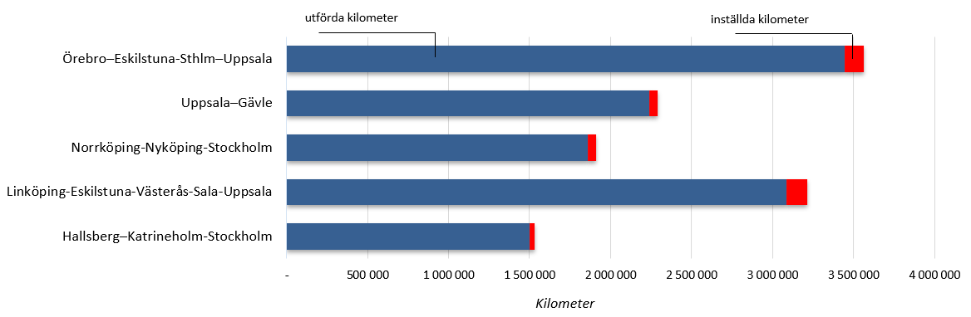
Diagram 1. Faktiskt utförd tågkilometerproduktion och inställda tågkilometer per linje 2024. Beställd produktion är summan av utförda och inställda kilometrar. Källa: Egna beräkningar enligt uppgifter från MTR samt Transdev.
Under 2024 har viss komplettering med busstrafik utförts och för att bidra till servicen för kunderna har stationsvärdar på Stockholm C använts.
Mälardalstrafiks mål för punktlighet var 95 procent 2024, det vill säga andel tåg som ankommer i rätt tid + 5 min (RT+5) till stationer där tågen gör uppehåll. I första steget eftersträvas att samtliga fem regionaltågslinjer i Mälardalen var för sig överstiger minst 90 procents punktlighet på årsbasis. 2024 nådde bara linjen Uppsala-Gävle (med 91 procent av tågen i tid) detta delmål. Medelpunktligheten för samtliga Mälartågslinjer var 86 procent. Lägst punktlighet (79 procent) hade linjen Uppsala-Stockholm-Eskilstuna-Örebro, vilket även är den linje med flest resenärer. Övriga linjer hade ett utfall på 86–87 procent.
Inte någon linje nådde målet för andel utförda tåguppdrag, ett viktigt mått ur resenärsperspektiv. Genomsnittet för hela systemet var 94 procent det vill säga 94 procent av alla i kundtidtabellen utlovade avgångar utfördes i sin helhet. Relativt högt utfall, med 97 procent, hade linjerna Uppsala-Gävle samt Stockholm-Katrineholm-Hallsberg. På linjerna Uppsala-Stockholm-Eskilstuna-Örebro samt Uppsala-Sala-Västerås-Linköping (båda 91 procent) drabbades resenärer av förhållandevis många inställda avgångar, här var det dock oftast korta delsträckor som ställdes in. Den låga regulariteten på dessa två linjer är därför delvis också en statistisk effekt då det är långa linjer.
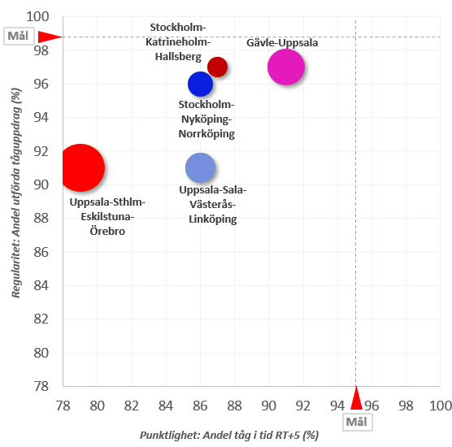
Diagram 2. Punktlighet, regularitet (andel helt utförda avgånar)< och resandet (bubbelstorlek) för Mälartågslinjer 2024. Alla linjer ligger mer eller mindre långt utanför målområdet längst upp t.h. i diagrammet, motsvarande hög punktlighet och hög regularitet.
Även trafiken på Movingolinjerna som drivs av SJ kännetecknades av låg punktlighet, framför allt i början av året. Utfallet för 2024 blev 83 procent. De senaste åren har ändrade väderförhållanden påverkat trafiken. Under vintern fryser infrastruktur och delar på fordonen sönder till följd av kyla och snö. Under sommarhalvåret påverkar värmen och skyfall trafiken. Till skillnad från tidigare perioder är skiftningar i temperatur och nederbörd mer vanliga och detta sliter hårdare på infrastruktur och fordon.
Vintervädret påverkade även infrastrukturen. En fjärdedel av förseningsminuterna orsakades av infrastrukturfel. Det inträffade flest signalfel, samt spår- och el relaterade fel. Många av felen skedde i Stockholmsområdet, vilket fick stor påverkan för hela Mälartågsystemet tågtrafik då fordon och personal hamnade i fel omlopp, vilket ledde till följdförseningar. Under våren upprättade Mälardalstrafik och trafikföretaget tillsammans ett punktlighetsarbete där det arbetades med att få effektivisera fordonsutsättning vid större störningar för att undvika följförseningar. Förutom infrastrukturfel inträffade fler olyckor som ledde till långa stopp i trafiken under 2024 och antalet fall av obehöriga i spår ökade. Det har också varit hastighetsnedsättningar på kritiska sträckor.
Om Mälartågsystemets punktlighet ska jämföras med andra tågsystem behöver Trafikverkets punktlighetsmått användas (till skillnad från Mälardalstrafik mäter Trafikverket bara ankomst till slutstation): Enligt Trafikverkets beräkning uppgick Mälartågs punktlighet till 80 procent (variation mellan linjerna i intervallet 75-85 procent). Detta kan jämföras med 87 procent för samtliga persontåg i landet, 84 procent för regionaltågsystemen i landet och 76 procent för fjärrtågen. Liksom tidigare år har tåg med kort distans högst punktlighet. Mälartågsystemet består av långa linjer vilket innebär större påverkan på punktligheten. Som tidigare nämnts inträffade många långa störningar i Stockholmsområdet. Detta har också påverkat punktligheten inte minst då flera linjer har Stockholm som slutstation.

Fordon och depå
Mälardalstrafik har en fordonsflotta bestående av 53 Dosto ER1 och nio Regina X50 som hyrs från AB Transitio (fordonsägare). Under året har sex Regina X50 fordon genomgått ombyggnad av fordonens signalsystem. De tre kvarvarande är planerade till 2027, samtidigt som de ska genomgå Midlifeupprustning. Åtta av Regina X50 fordonen är utvändigt målade i Mälardalstrafiks färger, det kvarvarande fordonet kommer målas om så snart det är möjligt. Av totalt 53 Dosto ER1 så har samtliga fordon lämnat den generella tekniska garantin. Vissa system har fått förlängd garanti med anledning av funna brister som har eller ska åtgärdas av fordonsleverantören. Under året har flera åtgärder genomförts för att säkra driftsäkerheten på våra fordon till exempel förbättrade vinteregenskaper och mjukvaruuppdateringar.
Fordonen underhålls i Gredbydepån i Eskilstuna som varit i drift sedan februari 2019. Under året har vissa energibesparande åtgärder införts utifrån den energikartläggning som gjordes tillsammans med tidigare trafikföretag. Bland annat har systemtrycket i kompressorerna sänkts och temperaturen i verkstadshall och multihall har sänkts vilket medför lägre kostnader och en mindre miljöpåverkan. Utifrån garantibesiktningen som utfördes 2023 har byggherren åtgärdat en del av besiktningsanmärkningarna. Dock kvarstår en del tekniska problem att åtgärda till exempel spolarvätskeanläggning, fekalietömningsanläggning, tvättanläggning och traverser, vilket ska åtgärdas under 2025.
I samband med att avtalet med MTR avslutades tog Mälardalstrafik över hyresavtalet för svarven i Tillberga som ägs av Jernhusen.

Infrastruktur
En robust och kapacitetsstark infrastruktur är avgörande för Mälardalstrafiks möjligheter att fullgöra sina åtaganden och uppdrag. Under året har det varit många fel i infrastrukturen med konsekvenser i lägre punktlighet och regularitet, problem som har sin grund i bland annat ett mångårigt eftersatt underhåll.
Under året har Mälardalstrafik samverkat med många intressenter inom infrastruktur. Inom ramen för Mälardalstrafiks samverkansavtal med Trafikverket sker genomgång av åtgärdsbehov samt dialog om prioriteringar mellan åtgärderna. Under året har Mälardalstrafik även deltagit i flera utredningar och bevakade specifikt de områden som kommer att påverka regionaltågstrafiken i Mälardalen.
2024 har inte inneburit driftsättning av någon ny större infrastruktur. Trafikverket har fortsatt med löpande underhållsinsatser och reinvesteringar, samt utbyggnaden av Mälarbanans 4-spår mellan Tomteboda-Kallhäll. Därutöver fortsatt utredningsarbete för de stora projekten Ostlänken samt 4-spår Uppsala-länsgränsen mot Stockholm, samt i utredningsskedet för ombyggnad Stockholm C-Tomteboda. Den 6 november togs även ett historiskt första spadtag för Ostlänken vilket genomfördes vid Gerstaberg utanför Södertälje.
Mälardalstrafik har under året även arbetat nära Mälardalsrådet framför allt inom processen En Bättre Sits och inför framtagandet av en reviderad Systemanalys, som slutligen fastställdes under oktober 2024.

Biljetter, försäljning och kundkanaler

Biljetter
Mälardalstaxan är den samlade modellen för resevillkor, produkter och priser. Principerna för Mälardalstaxan baserar sig på fullmäktigebeslut i de sex ägarregionerna. Mälardalstrafiks produkterbjudande innehåller såväl enkel- som periodbiljetter, där periodbiljetten Movingo syftar till att binda ihop Stockholm-Mälarregionen i ett sammanhållet transportsystem med giltighet på både regional och lokal kollektivtrafik. Mälartåg enkelbiljett gäller endast för resor med Mälartåg. Genom lokala beslut finns vissa avsteg från Mälardalstaxan, där ingår bland annat förändringen av UL:s biljett- och prismodell som infördes i början av 2024.

Försäljning och kundkanaler
Mälardalstrafik erhåller och utvecklar system och digitala kanaler som utgör plattform för försäljning, kundservice, trafikinformation och annan kunddialog. Till det har Mälardalstrafik hemsidorna mälardalstrafik.se och mälartåg.se med olika syften och målgrupper - en utifrån övergripande bolagsnivå och en mer riktad mot resenär, till det används även sociala medier. Säljkanalerna är förutom mälartåg.se även Mälartåg app för köp av enkelbiljetter och Movingo app för köp av periodbiljetter. Försäljning sker även via ombud. Under 2025 kommer Mälartåg app utvecklas med att även tillhandahålla periodbiljetten Movingo och appen namnändras till Mälardalstrafik parallellt slås hemsidorna ihop till en webbplats med namnet mälardalstrafik.se.
Mälardalstrafiks kundservice bedrivs av Region Sörmland. Kundärenden hanteras via telefon, e-post och chatt och kan exempelvis handla om trafikstörningar, ansökan om förseningsersättning, stöd med kundkanalerna, frågeställningar kring köp- och resevillkor samt allmänna kundsynpunkter. Under 2024 har kundservice hanterat 445 tusen kundinteraktioner, att jämföra med 290 tusen 2023. Störst ökning ligger inom ansökningar om förseningsersättning, vilka ökat med 201 procent, totalt cirka 270 tusen ersättningsärenden 2024.

Under 2024
En prisjustering av Mälardalstaxan verkställdes den 9 januari, där enkelbiljetten höjdes med fem (5) procent och periodbiljetten Movingo med 7,5 procent. Priset på Movingo hade generellt legat still sedan biljetten infördes 2017, med undantag för mindre justeringar och enkelbiljetterna hade haft samma pris sedan december 2021. Under sommaren utökades kunderbjudandet med en barnkampanj i likhet med föregående år där åldern på medföljande barn att resa kostnadsfritt under kampanjperioden höjdes från ordinarie till och med sex år till, till och med elva år.
I början av maj infördes Mitt Konto i biljett- och försäljningskanalerna med inloggning via BankId och där kunden ges möjlighet att själv boka om sin enkelbiljett. Även trafikinformationen har utvecklats i biljett- och försäljningskanalerna med avvikelser i realtid vid sök/köp resa och som push notiser till kunder med enkelbiljett. Fram till början av december hade 37 tusen användare registrerat Mitt Konto och mer än fem (5) tusen ombokningar genomförts av kund.
Hos kundservice har utvecklingen fortsatt för ökad automatisering av ersättningsärenden. Under 2024 hanteras cirka 58 procent automatiskt, vilket med volymerna för 2024 avsåg nästan 160 tusen ärenden att jämföra med cirka 33 procent 2023 som då avsåg 44 tusen ärenden. För fortsatt effektivisering och förbättrad service till kund har befintlig chattjänst utökats med AI-stöd som implementeras under våren 2025. Det digitala verktyg som mäter kundernas serviceupplevelse har också fortsatt att utvecklats under året.
Ett digitalt stöd och process för hantering av regressansökningar mot Trafikverket har etablerats och kommer att vidareutvecklas 2025.
Under året har en översyn av Mälardalstrafiks varumärkesplattform genomförts där bolagsnamnet justerats till Mälardalstrafik Aktiebolag i enlighet med ny bolagsordning och den nya visionen har ersatt tidigare. Därtill har hierarkin mellan varumärkena justerats där Mälardalstrafik nu utgör huvudvarumärke med Mälartåg och Movingo som jämbördiga produktvarumärken. Mälardalstrafik kommer därmed stå som garanten och avsändaren i alla externa kanaler såsom Kundservice, App, Webb och Sociala medier och i den externa kommunikationen. Detta införs under första delen av 2025. Kundlöfte och ledord har anpassats mot ny varumärkeshierarki.

Ekonomi och resultat

Inledning
Sveriges samhällsekonomi präglades 2024 av en kombination av utmaningar och återhämtning. Efter en period av hög inflation och ekonomisk osäkerhet, såg vi en tydlig nedgång i inflationen. Under 2024 såg vi räntesänkningar, lägre energipriser, minskade drivmedelskostnader och en blygsam tillväxt i Sverige. Samtidigt bidrog den globala lågkonjunkturen, den geopolitiska osäkerheten, högre arbetslöshet och kronans svaga värde till en ekonomisk avmattning som påverkade både företag och hushållens stabilitet. Det syns inte minst i resandet på Mälartåg som under 2024 ligger två (2) procent under 2023 års resande. Trots ett lägre resande har biljettintäkterna ökat, vilket främst beror på högre biljettpriser.
Från och med 12 december 2021 bytte Mälardalstrafik affärsmodell i samband med upphandling av Mälartågstrafiken och gick därmed från tjänstekoncession till bruttoavtal med incitament och började samtidigt sälja enkelbiljetter i egen regi. Det har gjort att nettoomsättningen ökat från 2021 till 2023 samt fortsatt öka 2024. Enkelbiljettsintäkterna uppgick till 591 (562) miljoner kronor. Under 2024 såldes periodbiljetter för 418 (388) miljoner kronor, vilket är högre än dessförinnan hittills högsta försäljningen från 2019 med 396 miljoner kronor. Totalt såldes enkel- och periodbiljetter för 1 009 miljarder kronor, en ökning med 60 miljoner kronor jämfört med 2023.
Totala rörelsekostnader under året var 1 825 (1 286) miljoner kronor. En stor del av dessa var trafikkostnader som under året hade ett utfall på 1 636 (1 121) miljoner kronor. Anledningen till kostnadsökningen beror dels på ökat trafikutbud i jämförelse med 2023, dels var utfallet av trafikkostnaderna högre än redovisat ovan på grund av det nödavtal som ingicks med nytt trafikföretag från och med 16 juni 2024. De utökade kostnaderna som nödavtalet har inneburit har täckts av ersättning från tidigare trafikföretag. Fordonskostnaderna stod för 433 (409) miljoner kronor av trafikkostnaderna under året. Orsaken till ökningen av fordonskostnader berodde på högre räntekostnader jämfört med 2023. Övriga externa kostnader uppgick till 151 (131) miljoner kronor. De största kostnaderna som ingår bland dessa är försäljningsomkostnader för biljettgiltighet samt provisioner till återförsäljare av enkel- och periodbiljetter samt betaltjänster. Ytterligare delar är marknadsföring och kommunikation samt utvecklingskostnader.
Personalkostnader uppgick till 37 (33) miljoner kronor. Dessa har ökat till följd av en större organisation som behövt växa för att ta hand om uppdraget.
Flerårsöversikt (Tkr) | 2024 | 2023 | 2022 | 2021 | 2020
Nettoomsättning | 1 575 321 | 1 304 658 | 1 065 698 | 576 093 | 504 906
Omsättningsökning (procent) | 21 | 22 | 85 | 14 | -24
Resultat efter finansiella poster | 25 333 | 23 308 | 18 932 | 17 407 | 6 580
Rörelsemarginal (procent) | 1,1 | 1,5 | 1,7 | 3,0 | 1,3
Avkastning på eget kapital (procent) | 61 | 73 | 80 | 74 | 79
Balansomslutning | 613 849 | 391 575 | 294 618 | 233 597 | 129 746
Soliditet (procent) | 6,8 | 8,2 | 8,1 | 5,9 | 2,7
Antal anställda | 33 | 28 | 26 | 21 | 18
Medelantal anställda | 29 | 27 | 22 | 19 | 14
Tabell 4. Flerårsöversikt 2020–2024.

Samlad bedömning av måluppfyllelse
Bolaget arbetar utifrån en styrmodell med fyra perspektiv; kund, verksamhet, medarbetare och ekonomi, och de målsättningar som finns kopplade till dessa. För att bedöma måluppfyllelse och i vilken grad verksamheten har uppnått sitt syfte görs här en samlad bedömning från utfallet av kvantitativa indikatorer per perspektiv satta i beslutad verksamhetsplan och budget 2024 (2025–2027) kompletterad med en kvalitativ beskrivning.

Kundperspektivet – Mål nöjda kunder
Under 2024 stabiliserades resandet och hamnade i snitt på cirka en miljon resande per månad, vilket gjorde att målet för påstigande låg i linje med förväntan. Tåg i tid, punktligheten, låg väsentligt lägre än det satta målet främst till följd av infrastrukturproblem och vid inledningen av året en utmanande vinter. Kundnöjdheten mättes ombord vid två tillfällen och glädjande nog bröts den negativa trenden, som inleddes hösten 2022, under året. NPS (Net Promoter Score), som är ett mått på kundernas lojalitet, visade ett ökat resultat för Mälartåg medan det minskade något för Movingo.

Verksamhetsperspektivet – Mål attraktiva tjänster
Antal sålda biljetter låg sammantaget något under mål. Försäljningen av periodbiljetter utföll högre än mål medan enkelbiljettsförsäljningen låg lägre, det senare sannolikt som följd av att det på flera sträckor är möjligt att åka med länsbiljettsgiltighet där prisnivån är lägre än Mälardalstaxan. På vissa linjer inom Mälartågsystemet beslutade regionen att sänka sina taxor vilket påverkade såväl antalet sålda biljetter som Mälardalstrafiks intäkter. Regulariteten, som anger andelen utförda avgångar jämfört med publicerad tidtabell, låg lägre än mål.

Medarbetarperspektivet – Mål motiverade och Engagerade medarbetare
Utfallet av Hållbart Medarbetar Index (HME) ökade ett antal enheter jämfört med föregående år men är fortsatt inte i linje med vår målsättning, vilket främst förklaras med att 2024 var ännu ett utmanade år för många medarbetare. Sjukfrånvaron utföll mycket lägre än mål.

Ekonomiperspektivet – Mål ekonomi i balans
Sammanfattningsvis nåddes ett utfall strax över biljettintäktsbudgeten och det var första gången som biljettintäkterna översteg en miljard kronor. På kostnadssidan skedde stora förändringar under året som innebar högre kostnader än budget. Kostnadsökningarna kunde dock pareras med hjälp av en ersättning från tidigare trafikföretag som gjorde att kostnaderna netto kom in under budget. Sammantaget uppnåddes ett nettoresultat på 9,5 (8,3) miljoner kronor. Vinsten föreslås föras över till ny räkning för att stärka Mälardalstrafiks egna kapital. Utöver utfall, prognos och budget har, under året, regelbundet följts upp nyckeltal såsom som soliditet, likviditet och finansieringsgrad.

Sammanfattning
Även året 2024 har ett antal faktorer utmanat kollektivtrafikens möjlighet att fungera pålitligt vilket påverkat såväl resenärerna som förtroendet för kollektivtrafik negativt. Omvärldsläget har också påverkat förutsättningar och krav såväl ekonomiskt som säkerhetspolitiskt. För Mälardalstrafik har mycket tid och kraft lagts på att säkerställa trafiken och vårt uppdrag parallellt med att utveckla tjänster inom områden som till exempel trafikinformation och digitala kanaler.
Det faktum att SJ lämnade sträckan Stockholm – Uppsala synliggjorde målkonflikten mellan kommersiell trafik och upphandlad trafik där resenärer i Stockholm-Mälarregionen i stråket Stockholm-Uppsala, framförallt i Märsta, under året ställdes med risk att bli utan trafik.
Trots arbetsam vardag har bolaget värnat utveckling för framtiden och deltagit i utredningar och processer inte minst kopplade till behov av infrastruktur.
Måluppfyllelsen för året är ojämn där parametrar som till exempel intäkter, sålda biljetter och påstigande ligger väl i linje med målen samtidigt som punktligheten, regularitet, nöjda kunder och medarbetare under 2024 utföll lägre än satta mål även om flera av utfallen hade en positiv trend.
Givet uppdraget från ägarna, under året genomförda åtgärder i 2024-års beslutade verksamhetsplan och budget samt de åtgärder som bolaget tvingades genomföra givet nya förutsättningar, är den samlade bedömningen och med utgångspunkt från här framlagd förvaltningsberättelse att bolaget har tjänat sitt syfte.

Framtida utveckling
Satsningarna på regionaltågstrafiken i Stockholm-Mälarregionen har en lång historia och bygger på långsiktighet. De överenskommelser som är gjorda förväntas kvarstå och förberedelser för fortsatt långsiktig samhällsutveckling och regionaltågstrafiksutveckling förväntas fortgå men i en lägre takt. Skälen till detta är dels det ekonomiska läget, dels de infrastrukturella förutsättningarna att bedriva trafik, inte minst spårkapacitet.
Resandet förutspås fortsätta att successivt öka i omfattning de närmaste åren men det skiljer sig mycket åt mellan linjerna. En del sträckor har stort behov av satsningar på utökad trafik medan andra ligger kvar på dagens nivå. Som följd av resandeutvecklingen och i kombination med vidareutveckling av attraktiva kunderbjudanden förväntas även intäkterna öka. Kraven på enklare och tydligare biljettsortiment för resa med kollektivtrafik mellan olika regioner kommer att innebära ett ökat fokus på dessa frågor.
Efterfrågan på tåglägen är generellt högre än vad spårkapaciteten på många banor medger och utbyggnadstakten går för långsamt i relation till behov. Konflikterna mellan olika aktörers tåglägen förväntas öka och det finns behov av att förändra regelverket så att pendlingstrafiken prioriteras högre, för att möta efterfrågan av dagliga resor för arbete och studier samt näringslivets behov.
Ökade krav på hållbarhetsarbete och -redovisning kommer att få konsekvenser på både Mälardalstrafik och våra samarbetspartners. Även det säkerhetspolitiska läget och den tekniska utvecklingen kommer att påverka förutsättningarna för att bedriva tågtrafik i flera aspekter.
Som del av vårt uppdrag kommer Mälardalstrafik, tillsammans med ägarna, i olika former fortsatt vara aktiva i arbetet för att möta behoven av ett sammanhållet och hållbart transportsystem.
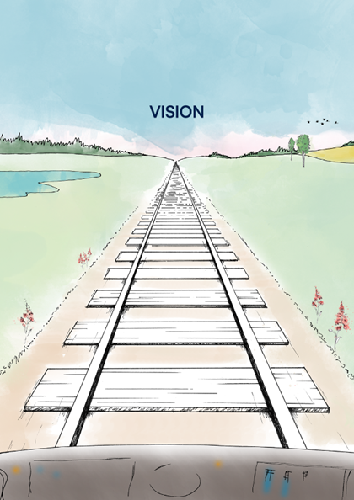

Bild 3. På väg mot visionen.

Förslag till resultatdisposition (Tkr)
Styrelsen föreslår att till förfogande stående medel
Balanserat resultat | 31 289
Årets resultat | 9 500
Summa | 40 789
Disponeras så att i ny räkning överföres | 40 789
Summa | 40 789
Tabell 5. Förslag till resultatdisposition.

Ekonomiska tabeller
Tabeller visas i tusentals kronor

Resultaträkning

Balansräkning

Balansräkning
*2023 års belopp är omklassificerade.

Rapport över förändringar i eget kapital

Kassaflödesanalys

Noter
Not 1 Redovisningsprinciper
Allmänna redovisningsprinciper
Årsredovisningen har upprättats enligt Årsredovisningslagen (1995:1554) och BFNAR 2012:1 Årsredovisning och koncernredovisning (K3).
Intäktsredovisning
Försäljning av varor
Intäkten redovisas till verkligt värde av vad företaget fått eller kommer att få. Det innebär att företaget redovisar intäkten till nominellt värde (fakturabelopp) om företaget får ersättning i likvida medel direkt vid leveransen. Avdrag görs för lämnade rabatter.
Vid försäljning av varor redovisas normalt inkomsten som intäkt när de väsentliga förmåner och risker som är förknippade med ägandet av varan har överförts från företaget till köparen.
Ränta, royalty och utdelning
Ersättning i form av ränta, royalty eller utdelning redovisas som intäkt när det är sannolikt att företaget kommer att få de ekonomiska fördelar som är förknippade med transaktionen och när inkomsten kan beräknas på ett tillförlitligt sätt.
Ränta redovisas som intäkt enligt den s.k. effektivräntemetoden.
Offentliga bidrag
I de fall ingen framtida prestation för att erhålla bidragen krävs, intäktsför företaget offentliga bidrag då villkoren för att erhålla bidragen är uppfyllda. Offentliga bidrag värderas till det verkliga värdet av vad företaget har erhållit eller kommer att erhålla.
Leasingavtal
Företaget som leasegivare
Då de ekonomiska risker och fördelar som är förknippade med tillgången inte har övergått till leasetagaren klassificeras leasingen som operationell leasing. De tillgångar som företag är leasegivare av redovisas som anläggningstillgång eller som omsättningstillgång beroende av när leasingperioden förfaller. Leasingavgiften fastställs årligen och redovisas linjärt över leasingperioden.
Företaget som leasetagare
Företaget redovisas samtliga leasingavtal, såväl finansiella som operationella, som operationella leasingavtal. Operationella leasingavtal redovisas som en kostnad linjärt över leasingperioden.
Se vidare not 3 och 5.
Ersättning till anställda
Ersättning till anställda avser alla typer av ersättningar som företaget lämnar till de anställda. Företagets ersättningar innefattar bland annat löner, betald semester, betald frånvaro och ersättning efter avslutad anställning (pensioner). Redovisning sker i takt med intjänandet. Ersättningar till anställda efter avslutad anställning avser avgiftsbestämda eller förmånsbestämda pensionsplaner. Som avgiftsbestämda planer klassficeras planer där fastställda avgifter betalas och det inte finns förpliktelser, vare sig legala eller informella, att betala något ytterligare, utöver dessa avgifter. Övriga planer klassificeras som förmånsbestämda pensionsplaner. Företaget har inga övriga långfristiga ersättningar till anställda.
Företaget har endast avgiftsbestämda pensionsplaner. Utgifter för avgiftsbestämda planer redovisas som en kostnad under den period de anställda utför de tjänster som ligger till grund för förpliktelsen.

Omräkning av poster i utländsk valuta
Fordringar och skulder i utländsk valuta har värderats till balansdagens kurs. Kursvinster och kursförluster på rörelsefordringar och rörelseskulder redovisas i rörelseresultatet medan kursvinster och kursförluster på finansiella fordringar och skulder redovisas som finansiella poster.
Skatt
Total skatt utgörs av aktuell skatt och uppskjuten skatt. Skatter redovisas i resultaträkningen, utom då underliggande transaktion redovisas direkt mot eget kapital varvid tillhörande skatteeffekt redovisas i eget kapital.
Aktuell skatt
Aktuell skatt avser inkomstskatt för innevarande räkenskapsår samt den del av tidigare räkenskapsårs inkomstskatt som ännu inte redovisats. Aktuell skatt beräknas utifrån per den skattesats som gäller per balansdagen.
Anläggningstillgångar
Materiella och immateriella anläggningstillgångar redovisas till anskaffningsvärde minskat med ackumulerade avskrivningar och eventuella nedskrivningar. När det finns en indikation på att en tillgångs värde minskat görs en prövning av nedskrivningsbehov. Bolaget redovisar anläggningstillgång som används i verksamhet till det lägsta av bokfört värde och förlustvärde, vilket är det lägsta av försäkringsvärdet och återvinningsvärde alternativt återanskaffningsvärdet. I andra fall jämförs bokfört värde med återvinningsvärdet. Har tillgången ett återvinningsvärde som är lägre än det redovisade värdet, skrivs den ner till återvinningsvärdet. För tillgångar som tidigare skrivits ner görs per varje balansdag en prövning om återföring bör göras.
Materiella anläggningstillgångar har delats upp på betydande komponenter när komponenterna har väsentligt olika nyttjandeperioder.
Avskrivningsbart belopp utgörs av anskaffningsvärdet minskat med ett beräknat restvärde om detta är väsentligt. Avskrivning sker linjärt över den förväntade nyttjandeperioden.
Följande avskrivningstider tillämpas:
Immateriella anläggningstillgångar
Mjukvaror och licenser 5 år
Materiella anläggningstillgångar
Inventarier, verktyg och installationer 10 år
Finansiella instrument
Bolaget redovisar och värderar finansiella instrument till anskaffningsvärde. Kundfordringar övriga kortfristiga fordringar redovisas till det lägsta av anskaffningsvärde enligt kapitel 11 (K3). Det belopp varmed de beräknas bli reglerade det vill säga med avdrag för befarade förluster.
Övriga avsättningar
Avsättningar redovisas när bolaget har en formell eller informell förpliktelse som en följd av tidigare händelser och det är sannolikt att ett utflöde av resurser kommer att krävas för att reglera förpliktelsen. Avsättningar värderas till den bästa uppskattningen av det belopp som krävs för att reglera förpliktelsen. Om effekten av tid när betalinng sker är väsentlig nuvärdesberäknas förpliktelsen.
Uppskattningar och bedömningar
Vid upprättande av de finansiella rapporterna har uppskattningar gjorts kopplat till redovisningsprinciper och redovisade belopp av tillgångar, skulder, intäkter och kostnader. Uppskattningarna är baserade på tillgänglig information, dialog med externa parter, historiska erfarenheter samt ett antal andra faktorer som under rådande förhållanden synes var rimliga. Resultatet av dessa uppskattningar och bedömningar används för att bedöma värdet på tillgångar och skulder som inte annars framgår tydligt av andra källor. Verkligt utfall kan avvika från dessa uppskattningar och bedömningar.

Underskrifter
Stockholm den 19 mars 2025 / Digital signering

Anton Fendert Monica Johansson
Ordförande Styrelseledamot

Harry Bouveng Christoffer Öqvist
Styrelseledamot Styrelseledamot

Cecilia Linder Jenny Landernäs
Styrelseledamot Styrelseledamot

Jenny Lundström Marino Wallsten
Styrelseledamot Styrelseledamot

Nina Höijer Jan Owe-Larsson
Styrelseledamot Styrelseledamot

Erik Baecklund Annsofi Ramevik
Styrelseledamot Styrelseledamot

Helena Ekroth
Verkställande direktör

Vår revisionsberättelse har lämnats den dag som framgår av vår elektroniska underskrift

Fredrik Eklu Sjödén
Auktoriserad Revisor

Corporate Sustainability Reporting Directive
Aktuella standarder för rapportering.
Andel helt utförda avgångar jämfört med tidtabell
Vårt mål för punktlighet är uppsatt för att linjera branschmålet inom Tillsammans för Tåg i Tid (TTT). Trafikverket mäter RT5 ankomststation medan Mälardalstrafik även mäter RT5 undervägs. Syftet är att förstå resenärens situation/per station bättre.
Andel helt utförda avgångar jämfört med tidtabell
Andel helt utförda avgångar jämfört med tidtabell
Andel helt utförda avgångar jämfört med tidtabell
Andel helt utförda avgångar jämfört med tidtabell

